ОПИСАНИЕ ФУНКЦИОНАЛЬНЫХ ХАРАКТЕРИСТИК
  - Система «CRM B2B Урал»

  - 2025 г.
Содержание
Список используемых определений и сокращений 3
1. Общие сведения 6
2. Функциональные характеристики 6
3. Принципы функционирования системы 6
3.1. Структура и функционирование системы 7
3.2. Интеграционное взаимодействие 8

Список используемых определений и сокращений
Сокращение / Определение | Полное наименование
АСУ Гермес | Автоматизированная система управления, служит для управления процессами проверки технической возможности и строительства
АСР ПС | Автоматизированная система расчетов «PETER-SERVICE BIS»
АС Архив | Автоматизированная система электронного архива МРФ «Урал» ПАО «Ростелеком»
Аргус WFM | Система управления рабочей силы, предназначенная для управления нарядами WFM (Work Force Management)
Аргус CPE | Информационная система учета оконечного абонентского оборудования
БЗ | Информационная система База по заказам
Веб-компонент ЕПК | Виртуальный компонент ЕПК
Задача | Объект рабочего процесса Системы, который содержит всю информацию о частной проблеме/запросе Клиента и может быть передан между подразделениями или конкретными исполнителями
ЕИП | Единая Интеграционная Платформа
ЕЦМ | Единый цифровой монтажник
ЕПК | Информационная система «Единый продуктовый каталог», содержит информацию о продуктовых предложениях, услугах, их ценах, возможности их совместного использования и применения для клиента.
Клиент | Юридическое лицо, заключившее с Обществом договор на оказание услуг, пользующееся услугами Общества без заключения договора или имеющее намерение заключить Договор.
МУЗ | Мастер-система для заведения заявок на подключение услуг связи для партнеров – юридических лиц ПАО «Ростелеком».
МЗ-БДЗ | Менеджер заявок, база данных заявок (регистрация лидов = обращений в рамках проекта Феррари)
Макрорегион «Урал» | Екатеринбургский филиал, Пермский филиал, филиал в Тюменской и Курганской областях, Ханты-Мансийский филиал, Челябинский филиал, Ямало-Ненецкий филиал ПАО «Ростелеком».
Общество | Публичное акционерное общество «Ростелеком».
ОРПОН | Система централизованного хранения, ведения и распространения адресных данных по всему IT-ландшафту ПАО «Ростелеком».
Пользователь | В рамках данного документа: сотрудник или подразделение Общества, которое уполномочено осуществлять деятельность по эксплуатации информационных систем, в том числе по обработке информации, содержащейся в её базах данных.
Роль | Совокупность прав, позволяющая предоставить Пользователю доступ к определенному функциональному блоку Системы для выполнения требуемых действий
САУ Лира | Единая система абонентского учета Лира
Сделка | Объект рабочего процесса Системы, который предназначен для фиксации работы с клиентом в рамках определенного спроса в услугах Общества
ТхВ | Техническая возможность
ЦНСИ | Централизованная система ведения нормативно-справочной информации ПАО «Ростелеком»
CDI | Федеральная система, хранилище данных о физических и юридических лицах, клиентах ПАО «Ростелеком», черных списков.
В2В | Макросегмент юридических лиц совокупность потенциальных и действующих клиентов Общества, являющихся юридическими лицами или индивидуальными предпринимателями и не относящихся
IPTV | Услуга интерактивного телевидение, позволяющее получить доступ к Медийному контенту на экране телевизора при помощи специального абонентского оборудования – телевизионной приставки.
JSON | Стандартный текстовый формат для хранения структурированных данных и обмена им
HTTP(s) | (От англ. HyperText Transfer Protocol Secure) – это безопасный протокол передачи данных, который поддерживает шифрование посредством криптографических протоколов SSL и TLS, и является расширенной версией протокола HTTP.
Lead Management (LM) | Автоматизированная система управления лидами
OTT-сервис | Технология предоставления сигнала, позволяющая получить доступ к Медийному контенту через сети передачи данных не принадлежащие Обществу
SOAP | (Simple Object Access Protocol — «простой протокол доступа к объектам») – протокол обмена структурированными сообщениями в распределённой вычислительной среде.
REST | Архитектурный стиль взаимодействия компонентов распределённого приложения в сети.
XML | Язык разметки, который предоставляет правила для определения любых данных.

Общие сведения
Система CRM B2B Урал – информационная система компании ПАО «Ростелеком» Макрорегионального филиала «Урал» (далее - CRM B2B Урал, Система), используемая для автоматизации полного цикла продаж и подключения услуг связи (услуг подключения к сети Интернет, IPTV, ОТТ-сервисов и другие) клиентам сегмента B2B.

Функциональные характеристики
- Авторизация пользователей в CRM B2B Урал;
- Управление учетными записями пользователей:
  - Создание и редактирование профиля пользователя;
- Управление ролями и правами пользователей;
- Управление отчетностью;
- Функциональность работы с базой клиентов сегмента B2B:
  - Создание и хранение информации о клиентах;
  - Редактирование информации в карточках клиента;
- Функциональность для работы с задачами в рамках процесса продаж услуги связи:
  - Регистрация и редактирование задачи;
  - Переназначение задач между подразделениями;
- Функциональность для работы со сделками в рамках процесса продаж услуги связи:
  - Мастер создания сделки
  - Проработка технической возможности (в т.ч автоматическая проверка технической возможности)
  - Конфигурирование продуктового предложения
  - Автоматическое формирование коммерческого предложения и договора
  - Формирование нарядов на обследование
  - Бронирование ресурсов и создание нарядов на подключение.

Принципы функционирования системы
В CRM B2B Урал реализованы три уровня взаимодействия:
  - Уровень web-интерфейсов;
  - Уровень приложений;
  - Уровень данных.
Общая схема взаимодействия компонентов (модулей) CRM B2B Урал представлена на Рисунке 1.
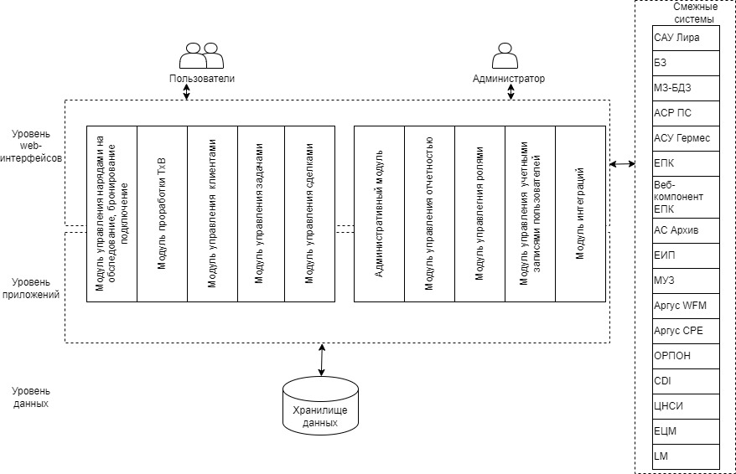
Рисунок 1. Общая схема взаимодействия компонентов (модулей) CRM B2B Урал

Структура и функционирование системы
CRM B2B Урал включает в себя функциональные компоненты (модули), предназначенные для решения соответствующих комплексов задач. Выделяются следующие функциональные компоненты (модули) (Рисунок 1):
- Хранилище данных;
- Модуль интеграции;
- Модуль управления учетными записями пользователей;
- Модуль управления ролями;
- Модуль управления отчетностью;
- Административный модуль;
- Модуль управления сделками;
- Модуль управлениями задачами;
- Модуль управления клиентами;
- Модуль проработки ТхВ;
- Модуль управления нарядами на обследование, бронирование, подключение.

Интеграционное взаимодействие
Система CRM B2B Урал в рамках процесса автоматизации продаж услуг связи взаимодействует с смежными информационными системами, указанными в Таблице 1.
Таблица 1. Интеграционное взаимодействие CRM B2B Урал со смежными системами
Смежная система | Протокол взаимодействия | Формат данных | Режим взаимодействия
САУ Лира | HTTP(s), REST | XML | Синхронный  Асинхронный
БЗ | HTTP(s), REST | JSON | Синхронный
МЗ-БДЗ | HTTP(s), REST | JSON | Синхронный  Асинхронный
АСР ПС | - | SQL (Вызов процедуры по URL) | Синхронный
АСУ Гермес | HTTP(s), SOAP | XML | Синхронный  Асинхронный
ЕПК | HTTP(s), REST | JSON | Синхронный
Веб-компонент ЕПК | Поставляется в виде JS-скриптов, которые добавляются на страницу Системы, где используется.
АС Архив (ЕИП) | HTTP(s), REST | JSON | Синхронный  Асинхронный
БЗ (ЕИП) | HTTP(s), REST | JSON | Синхронный  Асинхронный
МУЗ (ЕИП) | HTTP(s), REST | JSON | Синхронный
ЕЦМ | AMQP (Rabbit MQ) | JSON | Асинхронный
LM | AMQP (Rabbit MQ) | JSON | Асинхронный
Аргус WFM | HTTP(s), SOAP | XML | Синхронный  Асинхронный
Аргус CPE | HTTP(s), REST | JSON | Синхронный
CDI | HTTP(s), REST | JSON | Синхронный
ОРПОН | HTTP(s), SOAP | XML | Синхронный
ЦНСИ | HTTP(s), REST | JSON | Синхронный

